МИНИСТЕРСТВО ОБРАЗОВАНИЯ И НАУКИ
РОССИЙСКОЙ ФЕДЕРАЦИИ
Федеральное государственное бюджетное образовательное учреждение
высшего образования
«Магнитогорский государственный технический университет им. Г.И. Носова»

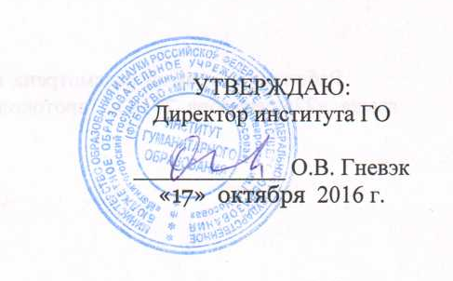

РАБОЧАЯ ПРОГРАММА ДИСЦИПЛИНЫ (МОДУЛЯ)

ДЕЛОВАЯ МЕЖКУЛЬТУРНАЯ КОММУНИКАЦИЯ

Направление подготовки
44.03.05 Педагогическое образование (с двумя профилями подготовки)

Профиль программы
Английский язык и немецкий язык

Уровень высшего образования – бакалавриат

Программа подготовки – академический бакалавриат

Форма обучения
Очная

Институт | Гуманитарного образования
Кафедра | Английского языка
Курс | 3
Семестр | 5 - 6

Магнитогорск
2016 г.

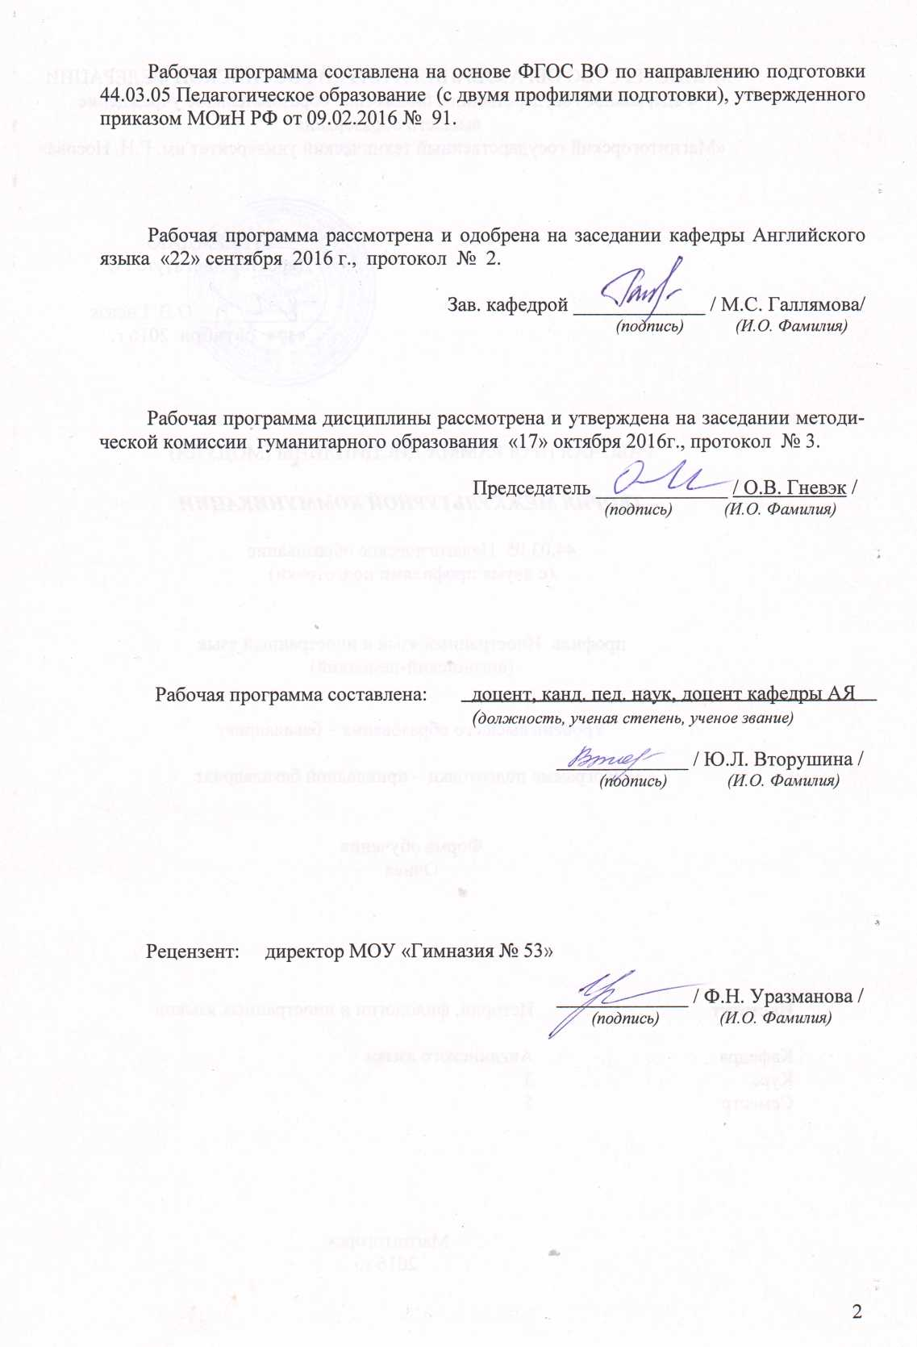
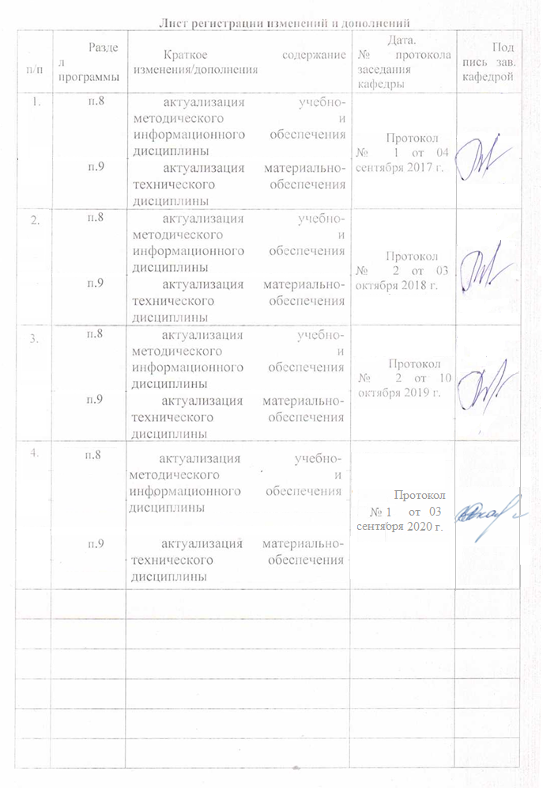
1 Цели освоения дисциплины
Целями освоения дисциплины «Деловая межкультурная коммуникация» являются: формирование представления о деловой межкультурной коммуникации как уникального вида деятельности, сочетающего в себе специфические знания, умения и навыки, без которых невозможно стать специалистом в избранной области; развитие коммуникативной компетенции, от которой зависят профессиональный успех и карьера.

2 Место дисциплины в структуре образовательной программы
подготовки бакалавра
Дисциплина «Деловая межкультурная коммуникация» является дисциплиной вариативной части блока Б1 образовательной программы по направлению подготовки 44.03.05 Педагогическое образование (с двумя профилями подготовки), профиль Английский язык и немецкий язык.
Для изучения дисциплины необходимы знания (умения, навыки), сформированные в результате изучения дисциплин «Иностранный язык».
Знания (умения, навыки), полученные при изучении данной дисциплины будут необходимы для изучения дисциплин «Деловая переписка», «Практикум письменного и устного перевода».

3 Компетенции обучающегося, формируемые в результате освоения
дисциплины (модуля) и планируемые результаты обучения
В результате освоения дисциплины «Деловая межкультурная коммуникация» обучающийся должен обладать следующими компетенциями:

Структурный  элемент  компетенции | Планируемые результаты обучения
ОК-4 способностью к коммуникации в устной и письменной формах на русском и иностранном языках для решения задач межличностного и межкультурного взаимодействия
Знать | - значение понятий вербальная, невербальная и паравербальная коммуникация;  - основные характеристики и функции индивидуальной, межличностной, массовой и публичной деловой коммуникации.
Уметь | - распознавать культурно обусловленные аспекты поведения собеседника;  - выбирать адекватный стиль коммуникации в процессе делового взаимодействия в соответствии с культурой партнера по общению.
Владеть | - основными понятиями теории деловой межкультурной коммуникации;  - умением строить высказывания в ситуациях межкультурного общения с учетом социальных факторов для достижения взаимопонимания на основе создания общего значения;  - стратегиями невербального общения, характерными для данной деловой культуры.
ПК-3 способностью решать задачи воспитания и духовно-нравственного развития обучающихся в учебной и внеучебной деятельности
Знать | - связь между социально-культурными отношениями в обществе и целями, содержанием воспитания и духовно-нравственного развития обучающихся в учебной и внеучебной деятельности.
Уметь | - использовать полученные знания для решения задач воспитания и духовно-нравственного развития обучающихся в учебной и внеучебной деятельности
Владеть | - способами проектирования и реализации задач воспитания и духовно-нравственного развития обучающихся в учебной и внеучебной деятельности с учетом воспитательного потенциала изучаемого предмета.
ДПК-1 способностью выявлять и формировать культурные потребности различных социальных групп
Знать | - образ и стили жизни представителей культурного сообщества в целом и социальных групп и их культур;  - сценарии поведения в типичных ситуациях делового взаимодействия
Уметь | - ориентироваться в культурно обусловленных нормах поведения и общения в иноязычной среде.
Владеть | - владеть стратегией речевого поведения, принятой в иноязычной среде; - культурой речи, речевым этикетом.
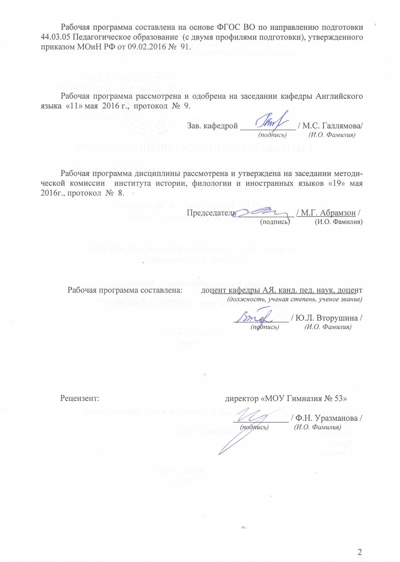

4 Структура и содержание дисциплины (модуля)
Общая трудоемкость дисциплины составляет 5 зачетных единиц 180 акад. часа, в том числе:
– контактная работа – 74 акад. часа;
– аудиторная – 72 акад. часа;
– внеаудиторная – 2 акад. часа;
– самостоятельная работа – 106 акад. часов;

Раздел/ тема  дисциплины | Семестр | Аудиторная  контактная работа  (в акад. часах) |  |  | Самостоятельная работа (в акад. часах) | Вид самостоятельной  работы | Форма текущего контроля успеваемости и  промежуточной аттестации | Код и структурный  элемент  компетенции
Раздел/ тема  дисциплины | Семестр | лекции | лаборат.  занятия | практич. занятия
1. Раздел Деловая межкультурная коммуникация как особый вид коммуникации. | 5
1.1. Предмет, предпосылки, цель, задачи деловой межкультурной коммуникации. | 5 | 2 |  | 2/2И | 10 | Подготовка к семинарскому занятию. | Выступление на семинарском занятии. | ОК-4 зув, ПК-3 зув, ДПК-1 зув
1.2. Виды коммуникативных барьеров в деловом межкультурном общении. | 5 | 2 |  | 2/2И | 7 | Подготовка к семинарскому занятию. | Выступление на семинарском занятии. | ОПК-1 зув  ОК-4 зув, ПК-3 зув, ДПК-1 зув
Итого по разделу | 5 | 4 |  | 4/4И | 17
2. Раздел Деловая межкультурная коммуникация и национальные культуры. | 5
2.1. Понятие коммуникации, модели коммуникативных процессов. | 5 | 2 |  | 2/2И | 6 | Подготовка к семинарскому занятию.  Решение культуроведчески-ориентированных проблемных задач. | Выступление на семинарском занятии.  Проверка выполнения заданий. | ОК-4 зув, ПК-3 зув, ДПК-1 зув
2.2. Классификации деловых национальных культур. | 5 | 4 |  | 4/4 | 12 | Подготовка к семинарскому занятию.  Поиск дополнительной информации по теме. | Выступление на семинарском занятии.  Выступление с сообщениями по теме. | ОК-4 зув, ПК-3 зув, ДПК-1 зув
Итого по разделу | 5 | 6 |  | 6/6И | 18
3. Раздел Вербальная и невербальная коммуникация в контексте делового межкультурного общения. | 5
3.1. Вербальная коммуникация в контексте делового межкультурного общения. | 5 | 2 |  | 2/2И | 10 | Подготовка к семинарскому занятию.  Подготовка доклада по теме. | Выступление на семинарском занятии.  Выступление с докладами по теме. | ОК-4 зув, ПК-3 зув, ДПК-1 зув
3.2. Невербальная коммуникация в контексте делового межкультурного общения. | 5 | 2 |  | 2/2И | 8 | Подготовка к семинарскому занятию.  Решение культуроведчески-ориентированных проблемных задач. | Выступление на семинарском занятии.  Проверка выполнения заданий. | ОК-4 зув, ПК-3 зув, ДПК-1 зув
Итого по разделу | 5 | 4 |  | 4/4И | 18
4. Раздел Межкультурные деловые переговоры. | 5
4.1. Основные модели переговоров и их специфика. | 5 | 2 |  | 2/2И | 10 | Подготовка к семинарскому занятию. | Выступление на семинарском занятии.  Проверка выполнения заданий. | ОК-4 зув, ПК-3 зув, ДПК-1 зув
4.2. Стратегии и тактики межличностных стилей делового взаимодействия. | 5 | 2 |  | 2/2И | 8 | Подготовка к семинарскому занятию.  Выполнение практических заданий. | Выступление на семинарском занятии.  Проверка выполнения заданий. | ОК-4 зув, ПК-3 зув, ДПК-1 зув
Итого по разделу | 5 | 4 |  | 4/4И | 18
Итого за семестр | 5 | 18 |  | 18/18И | 71 |  | зачет
5. Раздел Межкультурная деловая коммуникация и корпоративная культура. | 6
5.1. Корпоративная культура – понятие и функции. | 6 | 2 |  | 2/2И | 5 | Подготовка к семинарскому занятию. | Выступление на семинарском занятии. | ОК-4 зув, ПК-3 зув, ДПК-1 зув
5.2. Стили лидерства в разных корпоративных культурах. | 6 | 4 |  | 4/4И | 6 | Подготовка к семинарскому занятию.  Выполнение практических заданий. | Выступление на семинарском занятии.  Проверка выполнения заданий. | ОК-4 зув, ПК-3 зув, ДПК-1 зув
Итого по разделу | 6 | 6 |  | 6/6И | 11
6. Раздел Межкультурная бизнес-этика, деловой этикет и протокол. | 6
6.1. Понятие международного бизнес-этикета. | 6 | 2 |  | 2/2И | 4 | Подготовка к семинарскому занятию. | Выступление на семинарском занятии. | ОК-4 зув, ПК-3 зув, ДПК-1 зув
6.2. Деловой этикет и его значение в деловой коммуникации. Виды и формы делового этикета. | 6 | 2 |  | 2/2И | 4 | Подготовка к семинарскому занятию.  Решение культуроведчески-ориентированных проблемных задач. | Выступление на семинарском занятии.  Проверка выполнения заданий. | ОК-4 зув, ПК-3 зув, ДПК-1 зув
6.3. Международный деловой протокол. | 6 | 2 |  | 2/2И | 4 | Подготовка к семинарскому занятию.  Выполнение практических заданий. | Выступление на семинарском занятии.  Проверка выполнения заданий. | ОК-4 зув, ПК-3 зув, ДПК-1 зув
Итого по разделу | 6 | 6 |  | 6/6И | 12
7. Раздел Межкультурная деловая коммуникация в условиях глобализации. | 6
7.1. Глобализация в современном мире. | 6 | 4 |  | 4/4И | 6 | Подготовка к семинарскому занятию.  Выполнение познавательно-исследовательских заданий. | Выступление на семинарском занятии.  Проверка выполнения заданий. | ОК-4 зув, ПК-3 зув, ДПК-1 зув
7.2. Глобальный менеджер. | 6 | 2 |  | 2/2И | 6 | Подготовка к семинарскому занятию.  Решение культуроведчески-ориентированных проблемных задач. | Выступление на семинарском занятии.  Проверка выполнения заданий. | ОК-4 зув, ПК-3 зув, ДПК-1 зув
Итого по разделу | 6 | 6 |  | 6/6И | 12
Итого за семестр | 6 | 18 |  | 18/18И | 35 |  | зачет с оценкой
Итого по дисциплине |  | 36 |  | 36/36И | 106

5 Образовательные и информационные технологии

В процессе реализации дисциплины используются следующие образовательные технологии: информационные лекции, семинары - дискуссии, практические занятия на основе кейс-метода, культуроведчески-ориентированные проблемные задачи, ролевые игры, ИКТ.

6 Учебно-методическое обеспечение самостоятельной работы обучающихся
По дисциплине «Деловая межкультурная коммуникация» предусмотрена аудиторная и внеаудиторная самостоятельная работа обучающихся.
Аудиторная самостоятельная работа студентов предполагает выполнение практических заданий на занятиях.

Перечень аудиторных заданий (АЗ):

АЗ № 1 «Деловая межкультурная коммуникация как особый вид коммуникации»
№ 1. Дайте определение деловой межкультурной коммуникации.
№ 2. Раскройте основные условия, цели и задачи деловой межкультурной коммуникации.
№ 3. Проанализируйте коммуникативные формы и виды деловой межкультурной коммуникации.
№ 4. Дайте сопоставительную характеристику деловой межкультурной коммуникации в разных деловых культурах по следующим параметрам: функции, содержание, стороны общения, манера и стиль общения.

АЗ № 2 «Деловая межкультурная коммуникация и национальные культуры»
№ 1. Раскройте суть «культурной грамматики» Э. Холла.
№ 2. Раскройте суть концепции ментальных программ Г. Хофстеде.
№ 3. Проанализируйте типологию культур по Р.Д. Льюису.
№ 4. Проанализируйте типологию культур Ф. Тромпенаарса.

АЗ №3 «Вербальная и невербальная коммуникация в контексте делового межкультурного общения»
№ 1. Раскройте роль письменной коммуникации в межкультурном бизнесе.
№ 2. Определите стили письменного общения.
№ 3. Охарактеризуйте национально-культурная специфику формы написания сообщения в разных деловых культурах.
№ 4. Установите типичные ситуации межкультурного делового общения
№ 5. Раскройте значимость невербальной коммуникации в процессе делового межкультурного общения.

АЗ № 4 «Межкультурные деловые переговоры»
№ 1. Дайте определение межкультурного делового переговорного процесса.
№ 2. Определите виды влияния межкультурных различий на переговорный процесс.
№ 3. Охарактеризуйте различные модели и стили деловых переговоров.
№ 4. Охарактеризуйте различные модели и стили деловых переговоров.
АЗ № 5 «Межкультурная деловая коммуникация и корпоративная культура»
№ 1. Раскройте организационную коммуникацию как культурно обусловленный процесс. № 2. Определите основные атрибуты корпоративной культуры.
№ 3. Охарактеризуйте факторы, которые способствуют поддержанию корпоративной культуры.
№ 4. Приведите типологии многонациональных корпораций.

АЗ № 6 «Межкультурная бизнес-этика, деловой этикет и протокол»
№ 1. Определите значимость соблюдения соответствующего этикета/протокола в бизнес-коммуникации.
№ 2. Приведите примеры, как кросскультурная специфика влияет на исход деловых контактов в различных конкретных ситуациях общения.
№ 3. Раскройте роль, которую играет внешний вид и дресс-код в деловом межкультурном общении.
№ 4. Установите правила и нормы устных и письменных деловых сообщений.
№ 5. Проанализируйте глобальные этические проблемы в деловой коммуникации.

АЗ № 7 «Межкультурная деловая коммуникация в условиях глобализации»
№ 1. Дайте определение глобализации в современном мире.
№ 2. Определите, как взаимосвязаны национальная культура, стереотипы и традиции в глобальном менеджменте.
№ 3. Охарактеризуйте особенности межкультурной коммуникации в сфере бизнеса.
№ 4. Дайте определение глобального менеджера и его функций.

Внеаудиторная самостоятельная работа обучающихся осуществляется в виде изучения литературы по соответствующему разделу с проработкой материала и выполнения домашних заданий.

Примерные индивидуальные домашние задания (ИДЗ):
ИДЗ № 1 «Деловая межкультурная коммуникация как особый вид коммуникации»
Ответьте письменно на вопросы. Если согласны, напишите «Да». Если не согласны – «Нет».
- Для американцев характерно стремление приступать к обсуждению деловых вопросов незамедлительно.
- В ряде стран Юго-Восточной Азии и Африки при скорбных известиях собеседники не только не прекращают улыбаться, но и стараются рассказать что-нибудь веселое.
- Не надо скупиться на комплименты женщинам – деловым партнерам из США.
- Будет уместно использование стихотворных цитат и метафор в разговоре через переводчика с иностранными коллегами.
- «Синдром вторжения в персональное пространство» характерен только для индивидуалистского типа культур.

ИДЗ № 2 «Деловая межкультурная коммуникация и национальные культуры»
Ответьте письменно на вопросы. Если согласны, напишите «Да». Если не согласны – «Нет».
- При счете англичане, немцы и французы, в отличие от русских, считают, разгибая пальцы, начиная с большого.
- Готовя деловую презентацию для американских партнеров, надо делать упор на визуальный контент.
- В странах Юго-Восточной Азии не ценится учтивость.
- В странах Востока грубый юмор вызывает отторжение.
- При оформлении сайтов межкультурная прагматика роли не играет.

ИДЗ № 3 «Вербальная и невербальная коммуникация в контексте делового межкультурного общения»
Ответьте письменно на вопросы. Если согласны, напишите «Да». Если не согласны – «Нет».
- Принято кланяться партнеру-японцу при вручении визитной карточки.
- Итальянцы любят делиться подробностями личной и семейной жизни.
- Американцы и англичане являются представителями культур с высоким индексом индивидуализма.
- Для немецких бизнесменов не характерна пунктуальность и прямота.
- Японцы – преимущественно командные игроки.

ИДЗ № 4 «Межкультурные деловые переговоры»
Ответьте письменно на вопросы. Если согласны, напишите «Да». Если не согласны – «Нет».
- Для англичан характерны такие качества, как формализм, сарказм и ирония.
- Португальцы любят пышные приемы после деловых встреч.
- В мусульманских странах не принято дарить алкоголь.
- В Австралии юмор часто колкий и провокационный.
- Представители индивидуалистских культур переходят в речи к сути дела быстро.

ИДЗ № 5 «Межкультурная деловая коммуникация и корпоративная культура»
Ответьте письменно на вопросы. Если согласны, напишите «Да». Если не согласны – «Нет».
- В бизнесе немцы очень расчетливы и педантичны.
- В Германии, обращаясь к человеку, принято называть его ученые степени, если они у него есть.
- Интеллект в коллективистских культурах понимается как «послушание старшим».
- Японцы всегда четко формулируют свои ответы: либо «да», либо «нет».
- Американские бизнесмены в деловых презентациях предпочитают визуальный контент.

ИДЗ №6 «Межкультурная бизнес-этика, деловой этикет и протокол»
Ответьте письменно на вопросы. Если согласны, напишите «Да». Если не согласны – «Нет».
- Гендерный фактор не играет значимой роли в деловой жизни США.
- В культурах Ближнего Востока перед тем, как перейти к обсуждению деловых вопросов, партнеры пытаются создать гармоничную атмосферу.
- Западная коммуникативная стратегия строится так: сначала ответ, а потом его мотивировка.
- В азиатских культурах принято отвечать на вопросы, в правильности ответа на которые уверены.
- В западных культурах принято отвечать на любые вопросы.

ИДЗ № 7 «Межкультурная деловая коммуникация в условиях глобализации»
Ответьте письменно на вопросы. Если согласны, напишите «Да». Если не согласны – «Нет».
1. На Западе в аргументации используется преимущественно индукция, тогда как на Востоке – дедукция.
2. При оформлении сайтов межкультурная прагматика роли не играет.
3. В США рукопожатие с несколькими движениями часто воспринимается как выражение признательности.
4. В Китае и Японии при знакомстве принято сначала называть фамилию.
5. В англосаксонских культурах аргументация строится линейно.

7 Оценочные средства для проведения промежуточной аттестации

а) Планируемые результаты обучения и оценочные средства для проведения промежуточной аттестации:

Структурный элемент  компетенции | Планируемые результаты обучения | Оценочные средства
ОК-4 способностью к коммуникации в устной и письменной формах на русском и иностранном языках для решения задач межличностного и межкультурного взаимодействия
Знать | - значение понятий вербальная, невербальная и паравербальная коммуникация;  - основные характеристики и функции индивидуальной, межличностной, массовой и публичной коммуникации. | Перечень теоретических вопросов к зачету:  - 1. Бизнес-коммуникация в системе наук о человеке: ключевые понятия общей теории коммуникации и межкультурной коммуникации.  - 2. Определение деловой межкультурной коммуникации.  - 3. Основные условия (предпосылки), цель, задачи.  - 4. Коммуникативные формы и виды делового межкультурного общения.  Перечень теоретических вопросов к зачету с оценкой:  1. Корпоративная культура: понятие и функции.  2. Стили лидерства в разных корпоративных культурах.
Уметь | - распознавать культурно обусловленные аспекты поведения собеседника;  - выбирать адекватный стиль коммуникации в соответствии с культурой партнера по общению. | Примерные практические задания для зачета:  Задание  Eye contact  Case study  A British expatriate living in Germany complains about being stared at in the underground train. “They stare at me straight in the face as if I've come from another planet”, he said.  A US manager reports problems with Japanese staff. “I asked them how the project was going and, of course, not much has been done. I was suspicious when they didn't even look me in the eye”, he said.  Reviewing the case  How do the British feel about direct visual contact? How would you build your communication with a representative of a culture who does not like direct visual contact?  Answer the following questions:  - Why is making eye contact important in a job interview?  - The eyes have been called "the window to the soul". What do you think that means?  - Are there different rules for eye contact when you are addressing a person of higher status? Like the President or an elder?  Written reflection  Choose any topic. Write a statement on the chosen topic.  - The eyes have been called "the window to the soul". What do you think that means?  - If you make too much eye contact what does that mean?  - Is it OK if they look at something else while you are talking?  Примерные практические задания для зачета с оценкой:  Задание  Какие национально-культурные различия лежат в основе следующих ситуаций межкультурного непонимания? Можете ли вы определить, на чем основан конфликт культур в каждой из них?  George Tailor works as a supervisor for an engineering company in Riyadh, Saudi Arabia. In the UK he had a reputation for speaking his mind and by doing so getting the best out of his staff. At the current project in Riyadh he supervises 12 British staff and nearly 50 Saudi staff. After a few months George has become increasingly frustrated by what he sees a less than effective Saudi team. Their lack of competence and slow work pace is worrying George. What should he do to try and bring the Saudi staff back into line?  - Publicly reprimand a few of the Saudi staff to ensure the message gets across to them all. By doing so he will also establish who is boss.  - Pick one member of the Saudi staff to explain his worries to. This staff member will then be used to relay George's opinions to the rest.  - Speak to as many members of staff individually or in small groups, explaining his viewpoint and encouraging them to better their work practice and enthusiasm.  - Report them to his manager, a Saudi national, and let him deal with them.  Jenny Rains had been assigned to the Paris office of his company. As a graduate in French and someone with a lot of admiration for all things French she was very excited. Upon arriving at the new office Jenny was looking forward to meeting all his new colleagues and getting to know them. While waiting for a meeting to begin she decided to initiate some conversation with another member of staff present, Mr Le Blanc. She introduced herself as Madame Rains and went on to enquire as to whether Mr Le Blanc was married and had children. Monsieur Le Blanc seemed distant and unapproachable. Why?  - Introducing oneself as Monsieur/Madame if you are a foreigner is considered arrogant in France.  - As a new member of staff Jenny should have waited for Mr Le Blanc to approach her.  - Asking personal questions in France is considered intrusive.  - Chatting before meetings in not considered proper business conduct.
Владеть | - основными понятиями теории коммуникации;  - умением строить высказывания в ситуациях межкультурного общения с учетом социальных факторов для достижения взаимопонимания на основе создания общего значения;  - стратегиями невербального общения, характерными для данной культуры. | Комплексные культуроведчески-ориентированные проблемные задания для зачета:  Задание  Case study  Rebecca works with United Technologies, a Chicago based company. She is talking on the phone to Abhinav, the manager of one of United Technologies vendors for customer service outsourcing.  Rebecca: We really need to get all of the customer service representatives trained on our new process in the next two weeks. Can you get this done?  Abhinav: That timeline is pretty aggressive. Do you think it’s possible?  Rebecca: I think it will require some creativity and hard work, but I think we can get it done with two or three days to spare.  Abhinav: Ok.  Rebecca: Now that our business is settled, how is everything else?  Abhinav: All’s well, although the heavy monsoons this year are causing a lot of delays getting around the city.  Two weeks later…  Abhinav: We’ve pulled all of our resources and I’m happy to say that 60% of the customer service representatives are now trained in the new process. The remaining 40% will complete the training in the next two weeks.  Rebecca: Only 60%? I thought we agreed that they all would be trained by now!  Abhinav: Yes . The monsoon is now over so the rest of the training should go quickly.  Rebecca: This training is critical to our results. Please get it done as soon as possible.  Abhinav: I am certain that it will be done in the next two weeks.  Answer the following questions and share your answers with a partner  - Did Abhinav agree to the initial timeline requested by Rebecca?  - What might Rebecca be thinking about Abhinav?  - What might Abhinav be thinking about Rebecca?  - How will this incident affect their future interactions?  Комплексные культуроведчески-ориентированные проблемные задания для зачета с оценкой:  Задание  Довольно распространенным в иностранных компаниях является выражение: “Не в связи с личной неприязнью, а только в интересах бизнеса...”  Прочитайте следующий отрывок и ответьте, как категория «индивидуализм-коллективизм» влияет на установление деловых и партнерских соглашений, на заключение контрактов? Прокомментируйте свой ответ, опираясь на знание культурных категорий Г. Хофстеде.  В китайской системе деловые отношения подчинены моралистическим понятиям дружбы. В американской системе следует тщательно исследовать предполагаемый контракт. В китайской системе следует тщательно исследовать предполагаемого потенциального торгового партнера.  Путь к достижению соглашения неодинаков в различных культурах. Американцы принимают решение на переговорах. Японцы выходят на международные переговоры со своим, заранее принятым в своей группе решением. Изменить позицию японской стороны в процессе переговоров практически невозможно, так как для этого японцам необходимо вновь собраться в своей группе, обсудить новую позицию до достижения консенсуса и только после этого вынести ее вновь противоположной стороне.
ПК-3 способностью решать задачи воспитания и духовно-нравственного развития обучающихся в учебной и внеучебной деятельности
Знать | - связь между социально-культурными отношениями в обществе и целями, содержанием воспитания и духовно-нравственного развития обучающихся в учебной и внеучебной деятельности. | Перечень теоретических вопросов к зачету:  - 1. Сопоставительные характеристики деловой межкультурной коммуникации: функции, содержание, стороны общения, манера и стиль в разных деловых культурах.  - 2. Основные параметры оценки деловых культур: типология культур по Р.Д. Льюису.  - 3. Типология культур Ф. Тромпенаарса.  - 4. Универсализм и партикуляризм в международном бизнесе.  - 5. Представительство в различных культурах.  Перечень теоретических вопросов к зачету с оценкой:  1. Понятие делового этикета и его значение в деловой межкультурной коммуникации.  2. Виды и формы делового этикета.  3. Международный деловой протокол.
Уметь | - использовать полученные знания для решения задач воспитания и духовно-нравственного развития обучающихся в учебной и внеучебной деятельности | Примерные практические задания для зачета:  Задание  LEADERSHIP STYLE IN THE UK  Read the brief description of the leadership style commonly used by British managers and decide which type of organizational culture (Family, Guided Missile, Eiffel Tower or Incubator) this style complies with.  In some companies the managers, though not entirely autocratic, maintain considerable power distance between themselves and their staff. More common today, however, is the rather casual manager who sits just outside the ring of executives, but is in close contact with them and well able to conduct effective supervision without interfering unduly with the daily routine.  British managers could be described as diplomatic, tactful, laid back, casual, reasonable, helpful, willing to compromise and seeking to be fair. They also consider themselves to be inventive and, on occasion, lateral thinkers. They see themselves as conducting business with grace, style, humour, wit, eloquence and self possession. They have the English fondness for debate and regard meetings as occasions to seek agreement rather than to issue instructions.  There is a veneer to British management style which hardly exists in such countries as Canada, Australia, Germany, Finland and the United States. Under the casual refinement and sophistication of approach exists a hard streak of pragmatism and mercenary intent. When the occasion warrants it, the British manager can be as resilient and ruthless as his tough American cousin, but less explicitly and with disarming poise. Subordinates appreciate his willingness to debate and tendency to compromise, but also anticipate a certain amount of deviousness and dissimulation. Codes of behaviour within a British company equip staff to absorb and cope with a rather obscure management style.  Примерные практические задания для зачета с оценкой:  Задание  Какие национально-культурные различия лежат в основе следующих ситуаций межкультурного непонимания? Можете ли вы определить, на чем основан конфликт культур в каждой из них?  Jane and Diana had been working together as teachers in Istanbul, Turkey. It was coming up to the end of their contracts and had decided they wanted to see a bit more of 'real Turkey'. As they got further into the countryside and away from Istanbul they started to feel hostility towards them. On one occasion they stopped at a small coffee house in a village for some refreshments and found themselves the centre of attention. They felt shaken by the numerous stares. Jane and Diane could not understand the difference in attitude between people in Istanbul and those in the countryside.  - There was no hostility - in many parts of the world people tend to stare at something new or unusual. Istanbulis are a lot more cosmopolitan and are used to Western women.  - Women are not allowed to leave the house in rural Turkey.  - In small villages in Turkey one should always greet the village head before doing anything.  - Turks in general are suspicious of strangers and this is amplified in rural locations.  Bob de Jonge and his Thai associate, Chaiwat Soonvichai, are walking into a meeting in Bangkok. Chaiwat asks Bob casually, "Do you have the latest marketing portfolio with you?" Bob stops in his tracks and slaps his forehead. "Why on earth didn't you ask me that earlier? Now there's no time to go back and get it". The two continue on and conduct a successful meeting yet a month later Chaiwat leaves the company. What went wrong?  - Chaiwat saw the slapping of the forehead as an insult to his intellect.  - Chaiwat felt a great loss of face through Bob's reaction and felt compelled to leave the company.  - Bob should have apologised to Chaiwat after the meeting as the missing portfolio had no negative effect.  - Bob's reaction was seen as hot-headed and Chaiwat construed that as a bad sign in terms of an employer.
Владеть | - способами проектирования и реализации задач воспитания и духовно-нравственного развития обучающихся в учебной и внеучебной деятельности с учетом воспитательного потенциала изучаемого предмета. | Комплексные культуроведчески-ориентированные проблемные задания для зачета:  Задание  German and British company  Case study  Senior British bankers whose businesses were taken over by German banks were interviewed about how they felt. One said, “There is actually nothing wrong with any of my new German colleagues. They are perfectly pleasant, they work hard, they take you out for enormous meals in restaurants… It's just that they are incredibly rigid. You can't deviate in any way from the corporate rules, or cut corners, even when it makes sense to do so.”  Another banker said, “They clearly want their acquisition to be a success— you can tell that they are trying to make their British colleagues feel part of the greater company. It's just that they consistently get it wrong. We receive corporate e-mails which begin Liebe Mitarbeiter (“Greetings, fellow workers”), which cause a lot of amusement on the desk. And they have a different attitude to information, too. Where the British are accustomed to sharing information openly within a business, the Germans seem to believe that knowledge is power, so they can't share the knowledge, because that implies sharing power. As a result, those of us working in London are often wrong-footed by decisions taken in Germany that they haven't bothered to tell us about.  Another thing is that you can never tell them anything. German business culture doesn't allow them to say “I didn't know that, how interesting”. So when any development happens – something unexpected – they always say “I knew that thing already.” It becomes highly irritating.  There are other national characteristics which exasperate British executives, and which they talk about all the time, such as …the Germans' preoccupation with 10- and 20-year business plans, which they constantly update on their laptops.  Answer the following questions:  - What do the British workers think about the new leadership?  - Analyze the further development of the company.  Written reflection  Propose a development plan for the company taking into account all the differences between British and German cultures.  Комплексные культуроведчески-ориентированные проблемные задания для зачета с оценкой:  Задание  Коллективизм и индивидуализм отражаются не только на личных, но и на деловых отношениях. Прочитайте следующую информацию об отношении японцев к работе. Сравните подходы к работе, коллегам и начальникам в других странах.  Unity’s the thing, stand or fall  Collectivity is highly valued in the business of running a business: to do things together and to think the same thoughts. So is meeting others’ expectations. Persistence and perseverance. Precision and perfection. No effort is worthwhile unless you give it your all. To be seen to have done your best is the thing that counts. Many Japanese heroes, real and fictional, are people who failed in their stated ends but had always given their best.  Collectivity has to walk hand in hand with hierarchy. United the Japanese company may be, but democratic it is not. The chain of command is inviolate. Information travels up and down the line in strict accordance with protocol. You never take short cuts or step on other people’s turf.  Both employers and employees have high expectations of each other’s performance. They trust one another and are proud each time their expectations are fulfilled. The same positive tension exists between parts suppliers and manufacturers. Or any two Japanese factions, for that matter.  Loyalty responds to loyalty. A company ensures jobs for life and a steady rise up the corporate ladder. Nothing spectacular happens to you in the process: security is what counts. In return, the Japanese employee offers diligence, self-sacrifice, and long, long hours spent working, drinking, golfing, and karaoke-ing, all for the good of the company.
ДПК-1 способностью выявлять и формировать культурные потребности различных социальных групп
Знать | - образ и стили жизни представителей культурного сообщества в целом и социальных групп и их культур;  - сценарии поведения в типичных ситуациях социального взаимодействия | Перечень теоретических вопросов к зачету:  - 1. Вербальная коммуникация в контексте делового межкультурного общения.  2. Выделение основных типов деловой коммуникации и их межкультурные различия в формальном и содержательном аспекте.  3.Невербальная коммуникация: значимость невербальной коммуникации в межкультурной коммуникации.  Перечень теоретических вопросов к зачету с оценкой:  1. Глобализация в современном мире.  2. Глобальный менеджер в контексте делового межкультурного взаимодействия.
Уметь | - ориентироваться в культурно обусловленных нормах поведения и общения в иноязычной среде. | Примерные практические задания для зачета:  Задание  Отношение к пространству  В мире существует четыре основных подхода к организации офисных пространств – американский, европейский, советский и японский. Также в настоящее время прослеживаются новейшие тенденции двадцать первого века – создание интернационального офиса на основе взаимопроникновения культур, интеграции лучших идей, с учетом специфики деятельности транснациональных компаний. Мы можем говорить о зарождении нового интернационального стиля, включающего в себя все типы построения делового пространства. Тем не менее, очень часто можно более или менее легко выделить американские, японские или европейские принципы организации офисного пространства, представляющие сплав национальных традиций и последних достижений дизайнерских школ. Найдите информацию о способах организации офисного пространства. Объясните, в чем заключается сущность и особенности категории «пространство»? В чем сущность измерений культуры «дистанция власти» и «индивидуализм – коллективизм»? С точки зрения этих категорий проанализируйте описанные способы организации офисного пространства. Какие особенности национальных культур нашли в них свое отражение? Опишите американский, европейский, японский и русский (советский) способ организации офисного пространства, используя категории культуры Холла и измерения культур Хофстеде.  Примерные практические задания для зачета с оценкой:  Задание  Какие национально-культурные различия лежат в основе следующих ситуаций межкультурного непонимания? Можете ли вы определить, на чем основан конфликт культур в каждой из них?  Jonathan Manning has been chosen to set up a branch of his engineering consulting firm in Seoul, South Korea. Although the six engineering consultants that would eventually be transferred there were British, Jonathan is interested in hiring locals as support staff. He is particularly keen to hire an accountant. He is offering a great salary with excellent working conditions. He gets some names put forward through contacts he has in Seoul. After meeting with them he is surprised to find all of them turn down his offer. All preferred to stay with their current employers. Why?  - Most Koreans stay with their first employer for the rest of their career out of a sense of loyalty.  - Koreans consider it shameful to work for foreigners.  - Jonathan should not have approached them directly but through a third party.  - New firms are seen as risky in Korea, most Koreans prefer to transfer to well established companies.  A U.S. golfing equipment manufacturer decided to explore the possibility of entering the Japanese market. They have arranged a meeting with a major Japanese firm to discuss a joint venture. Three representatives of each firm meet up in San Francisco. Following the initial introductions the men sat down at opposite sides of the table. After offering their Japanese guests a drink the U.S. representatives proceeded to take off their jackets and roll up their sleeves as a sign of 'lets get down to business'. The meeting was unsuccessful and the joint venture never took place. What cultural faux pas did the Americans make?  - The seating arrangements came across as distant to the Japanese who like to conduct business in a friendly atmosphere.  - The U.S. business men should have also offered the Japanese the chance to take off their jackets.  - The removal of jackets was seen as un-businesslike, inappropriate and in breach of professional conduct.  - Drinks are always left to after meetings in Japan.
Владеть | - владеть стратегией речевого поведения, принятой в иноязычной среде;  - культурой речи, речевым этикетом. | Комплексные культуроведчески-ориентированные проблемные задания для зачета:  Задание 1.  Case study  Bouchaib Alsadoun, a Saudi businessman, invited Johann Wuerth, a German businessman, to dinner at his house. Johann entered the elegant house and offered his gift of a bottle of Scotch whiskey and a box of butter cookies to his host. Bouchaib was embarrassed by the gifts and quickly put them away. They then sat down in the living room area. Bouchaib offered Johann a cup of coffee, which he quickly accepted. Bouchaib thought his guest was a bit rude. As they drank coffee Johann complimented Bouchaib on an art book on the living room table. The Saudi businessman responded by offering him the book. Johann, embarrassed, said, "No thank you! It is very kind of you, but I can't accept it!" Bouchaib was offended by his guest's behaviour. Although Johann sensed this, he couldn't imagine how he had offended Bouchaib.  Answer the following questions:  - What three actions offended Bouchaib? Why do you think these offended him?  - What can Johann do now that he has offended his host?  - Can a misunderstanding like this one really affect the business relationship? If so, how?  Комплексные культуроведчески-ориентированные проблемные задания для зачета с оценкой:  Задание  Менеджеры рекламных кампаний также используют категорию «индивидуализм-коллективизм» в своих целях, чтобы продвигать тот или иной продукт на рынке.  Прочитайте данный отрывок и ответьте, какие национальные особенности страны нужно учитывать, чтобы успешно работать на рынке в современных условиях и почему?  В качестве примера отражения в рекламе данной категории могут служит американские постеры и рекламные ролики (культура индивидуалистов), которые по своему характеру существенно отличаются от итальянских или латиноамериканских, обращенных к представителям общества с высокими показателями коллективизма. В сюжетах американской рекламной продукции главных герой может быть единственным персонажем, например, реклама продукции AT&T, где изображен бизнесмен, отправляющийся в деловую поездку, и ниже дана аннотация возможностей AT&T по предоставлению услуг международной связи. Американский потребитель, будет рассматривать данного человека, как сильную личность, способную принимать самостоятельные решения, чьи деловые способности оценивает компания, посылая его за рубеж.  Однако, подобный сюжет вряд ли имел большой успех в Латиноамериканских странах, где герой-одиночка был бы расценен как неудачник, не сумевший снискать уважения окружающих. Например, при рекламе достоинств той или иной марки автомашины в Италии, герой, скорее всего, будет находиться в салоне не один, а с красивой девушкой, разделяющей с ним удовольствие от вождения красивой и удобной машины, они будут проезжать по улицам, где их будут узнавать соседи и знакомые, выражающие восхищение успехами молодого человека.

б) Порядок проведения промежуточной аттестации, показатели и критерии оценивания:
Промежуточная аттестация по дисциплине «Деловая межкультурная коммуникация» включает теоретические вопросы, позволяющие оценить уровень усвоения обучающимися знаний, и практические задания, выявляющие степень сформированности умений и владений, проводится в форме зачета и зачета с оценкой.
Зачет по данной дисциплине проводится в устной форме и включает в себя один теоретический вопрос и одно практическое задание.
Показатели и критерии оценивания зачета:
Критерии оценки (в соответствии с формируемыми компетенциями и планируемыми результатами обучения):
- на оценку «зачтено» – студент должен показать достаточный уровень знаний не только на уровне воспроизведения и объяснения информации, но и интеллектуальные навыки решения проблем и задач, нахождения уникальных ответов к проблемам, оценки и вынесения критических суждений;
- на оценку «не зачтено» – студент не может показать знания на уровне воспроизведения и объяснения информации, не может показать интеллектуальные навыки решения простых методических задач.

Показатели и критерии оценки зачета с оценкой:

– на оценку «отлично» (5 баллов) – обучающийся должен показать высокий уровень развития компетенций, знаний не только на уровне воспроизведения и объяснения информации, но и интеллектуальные навыки решения проблем и задач, нахождения уникальных ответов к проблемам, оценки и вынесения критических суждений;
– на оценку «хорошо» (4 балла) – обучающийся должен показать средний уровень развития компетенций, знания не только на уровне воспроизведения и объяснения информации, но и интеллектуальные навыки решения проблем и задач, нахождения уникальных ответов к проблемам, при этом допускаются отдельные неточности при интерпретации проблем и затруднения в переносе знаний умений и навыков в новые нестандартные ситуации;
– на оценку «удовлетворительно» (3 балла) – обучающийся должен продемонстрировать пороговый уровень развития компетенций, показать знания на уровне воспроизведения и объяснения информации, интеллектуальные навыки решения простых проблемных задач, при этом проявляется отсутствие отдельных знаний, допускаются ошибки при выполнении контрольных заданий, обучающиеся допускают значительные ошибки и неточности при интерпретации проблем и переносе знаний умений и навыков в новые нестандартные ситуации;
– на оценку «неудовлетворительно» (2 балла) – обучающийся показывает знания на уровне воспроизведения и объяснения информации в объеме не более 20% , не может показать интеллектуальные навыки решения простых задач;
– на оценку «неудовлетворительно» (1 балл) – обучающийся не может показать знания на уровне воспроизведения и объяснения информации, не может показать интеллектуальные навыки решения простых задач.

8 Учебно-методическое и информационное обеспечение дисциплины (модуля)
а) Основная литература:

1. Волкова В. Б. Межкультурное взаимодействие в условиях глобализации европейской культуры [Электронный ресурс] : учебно-методическое пособие / В. Б. Волкова ; МГТУ. - Магнитогорск : МГТУ, 2016. - 1 электрон. опт. диск (CD-ROM). - Режим доступа: https://magtu.informsystema.ru/uploader/fileUpload?name=2790.pdf&show=dcatalogues/1/1132947/2790.pdf&view=true . - Макрообъект.

б) Дополнительная литература:

1. Мельник М. А. Профессиональная этика и профессионально-деловая коммуникация [Электронный ресурс] : учебно-методическое пособие / М. А. Мельник, А. И. Назарычева ; МГТУ. - Магнитогорск : МГТУ, 2016. - 1 электрон. опт. диск (CD-ROM). - Режим доступа: https://magtu.informsystema.ru/uploader/fileUpload?name=2650.pdf&show=dcatalogues/1/1131143/2650.pdf&view=true. - Макрообъект.
2. Слепухина Г. В. Деловая коммуникация [Электронный ресурс] : учебное пособие / Г. В. Слепухина ; МГТУ. - Магнитогорск : МГТУ, 2017. - 1 электрон. опт. диск (CD-ROM)- Режим доступа: https://magtu.informsystema.ru/uploader/fileUpload?name=3183.pdf&show=dcatalogues/1/1136625/3183.pdf&view=true . - Макрообъект.

в) Методические указания:
Методические рекомендации для студентов по изучению дисциплины «Деловая межкультурная коммуникация» представлены в Приложении 1.

г) Программное обеспечение и Интернет-ресурсы:

Наименование ПО | № договора | Срок действия лицензии
MS Windows 7 | Д-1227 от 08.10.2018  Д-757-17 от 27.06.2017 Д-593-16 от 20.05.2016 | 11.10.2021  27.07.2018  20.05.2017
MS Office 2007 | № 135 от 17.09.2007 | бессрочно
FAR Manager | свободно распространяемое | бессрочно
7Zip | свободно распространяемое | бессрочно

- Национальная информационно-аналитическая система – Российский индекс научного цитирования (РИНЦ) URL: https://elibrary.ru/project_risc.asp
- Электронная база периодических изданий East View Information Services, ООО «ИВИС» https://dlib.eastview.com/
- Поисковая система Академия Google (Google Scholar) URL: https://scholar.google.ru/
- Информационная система - Единое окно доступа к информационным ресурсам URL: http://window.edu.ru/
- Российская Государственная библиотека. Каталоги https://www.rsl.ru/ru/4readers/catalogues/
- Электронные ресурсы библиотеки МГТУ им. Г.И. Носова http://magtu.ru:8085/marcweb2/Default.asp
- Университетская информационная система РОССИЯ https://uisrussia.msu.ru
- Международная наукометрическая реферативная и полнотекстовая база данных научных изданий «Web of science» http://webofscience.com
- Международная реферативная и полнотекстовая справочная база данных научных изданий «Scopus» http://scopus.com
- Международная база полнотекстовых журналов Springer Journals http://link.springer.com/

9 Материально-техническое обеспечение дисциплины (модуля)
Материально-техническое обеспечение дисциплины включает:

Тип и название аудитории | Оснащение аудитории
Учебные аудитории для проведения занятий лекционного типа | Мультимедийные средства хранения, передачи и представления информации.
Учебные аудитории для проведения практических занятий, групповых и индивидуальных консультаций, текущего контроля и промежуточной аттестации | Доска, мультимедийный проектор, экран.
Помещения для самостоятельной работы обучающихся | Персональные компьютеры с пакетом MS Office, выходом в Интернет и с доступом в электронную информационно-образовательную среду университета
Помещение для хранения и профилактического обслуживания учебного оборудования | Стеллажи для хранения учебно-наглядных пособий и учебно-методической документации.

Приложение 1
Методические указания по изучению дисциплины
«Деловая межкультурная коммуникация»

Особенности изучения дисциплины:

- для изучения данной дисциплины студенты должны обладать знаниями по межкультурной коммуникации, антропологии, психологии, социологии, страноведению, этнологии, лингвистики, PR.
- при изучении каждой темы студент должен придерживаться следующего порядка: ознакомиться с теоретическим содержанием темы, прочитать дополнительную литературу по теме, посмотреть интернет источники, подготовиться к семинарскому занятию.
- переход к изучению новой темы возможен только в случае выполнения всех заданий предыдущих разделов.

Перечень основных тем
Тема 1. Деловая межкультурная коммуникация: предмет, предпосылки, цель, задачи.
Тема 2. Деловая межкультурная коммуникация и национальные культуры.
Тема 3. Вербальная и невербальная коммуникация в контексте делового межкультурного общения.
Тема 4. Межкультурные деловые переговоры.
Тема 5. Межкультурная деловая коммуникация и корпоративная культура.
Тема 6. Межкультурная бизнес-этика, деловой этикет и протокол.
Тема 7. Межкультурная деловая коммуникация в условиях глобализации.

Тема 1. «Деловая межкультурная коммуникация: предмет, предпосылки, цель, задачи»

Цель изучения
Обоснование курса, актуальности проблем деловой межкультурной коммуникации в современных условиях.
Изучив данную тему студент должен:
- знать:
- понятие бизнес-коммуникации и ее место в системе наук о человеке;
- уметь:
- обосновывать актуальность проблем деловой межкультурной коммуникации в современных условиях;
- обосновывать связь деловой межкультурной коммуникации с другими дисциплинами;
- определять коммуникативные формы и виды делового межкультурного общения;
- владеть:
- умением сопоставлять характеристики деловой межкультурной коммуникации в разных деловых культурах.

При изучении темы 1 необходимо:

Особое внимание обратить на:
прикладную ориентированность исследований: их результаты предназначены для непосредственного использования в процессе взаимодействия деловых партнеров, направленного на организацию и оптимизацию определенной предметной межкультурной деятельности: политической, торговой, производственной, научной, образовательной и т.д.

Для самоконтроля по теме необходимо ответить на следующие вопросы:
- Как возникла данная учебная дисциплина?
- Каковы причины актуальности проблем деловой межкультурной коммуникации в современных условиях?
- В чем связь деловой межкультурной коммуникации с другими дисциплинами о человеке?
- Каково определение бизнес-коммуникации?

Ответьте на вопросы к семинарскому занятию.
- Дайте определение деловой межкультурной коммуникации.
- Раскройте основные условия, цели и задачи деловой межкультурной коммуникации.
- Проанализируйте коммуникативные формы и виды деловой межкультурной коммуникации.
- Дайте сопоставительную характеристику Деловой межкультурной коммуникации в разных деловых культурах по следующим параметрам: функции, содержание, стороны общения, манера и стиль общения.

Тема 2. «Деловая межкультурная коммуникация и национальные культуры»

Цель изучения
Раскрыть влияние национальной культуры на деловую коммуникацию.

Изучив данную тему студент должен:
- знать:
- основные типологии национальных культур по Г. Хофстеде, Р.Д. Льюису, Ф. Тромпенаарсу;
- систему ценностей стран изучаемого языка;
- уметь:
- определять влияние межкультурных различий на деловое взаимодействие;
- владеть:
- умением учитывать параметры культурных различий в процессе деловой межкультурной коммуникации.

При изучении темы 2 необходимо:

Особое внимание обратить на:
Необходимость знания дифференцирующих параметров разных национальных культур для осуществления эффективного делового межкультурного общения.
Для самоконтроля по теме необходимо ответить на следующие вопросы:
- Назовите основные параметры оценки деловых культур.
- В чем заключается типология культур по Г. Хофстеде?
- В чем заключается типология культур по Р.Д. Льюису?
- В чем заключается типология культур Ф. Тромпенаарса?

Ответьте на вопросы к семинарскому занятию.
- Что такое базовые категории культуры?
- Почему знание базовых категорий культур необходимо для адекватного межкультурного делового общения? Приведите примеры.
- Раскройте суть «культурной грамматики» Э. Холла.
- Раскройте суть концепции ментальных программ Г. Хофстеде.
- Проанализируйте типологию культур по Р.Д. Льюису.
- Проанализируйте типологию культур Ф. Тромпенаарса.

Тема 3. «Вербальная и невербальная коммуникация в контексте делового межкультурного общения»
Цель изучения
Раскрыть роль понятий вербальная и невербальная коммуникация в деловом межкультурном общении, проанализировать их национальную специфику.
Изучив данную тему студент должен:
- знать:
- на уровне понимания: языковые характеристики видов дискурса (устный и письменный дискурс, подготовленная и неподготовленная речь, официальная и неофициальная речь);
- на уровне применения: дискурсивные способы выражения фактуальной, концептуальной и подтекстовой информаций в иноязычном тексте;
- уметь:
- строить основные речевые формы высказывания (повествование, описание, рассуждение, монолог, диалог);
- строить свое вербальное и невербальное поведение в соответствии с нормами международной культуры стран изучаемого языка.
- владеть:
- основными дискурсивными способами реализации коммуникативных целей высказывания применительно к особенностям текущего коммуникативного контекста (время, место, цели и условия взаимодействия).

При изучении темы 3 необходимо:

Особое внимание обратить на:
Роль вербальной и невербальной коммуникации в процессе межкультурного делового взаимодействия. Взаимодействие и соотношение вербальной и невербальной коммуникации в деловом общении.

Для самоконтроля по теме необходимо ответить на следующие вопросы:
- В чем заключаются особенности написания сообщений в разных деловых культурах?
- Какие основные типы деловой переписки выделяют в научной литературе? В чем состоят их различия в формальном и содержательном аспектах?
- Какие существуют правила коммуникативного поведения в разных ситуациях межкультурного делового общения?
- В чем заключается значимость невербальной коммуникации в процессе межкультурного делового общения?

Ответьте на вопросы к семинарскому занятию.
- Раскройте роль письменной коммуникации в межкультурном бизнесе.
- Какие стили письменного общения существуют?
- В чем заключается национально-культурная специфика формы написания сообщения в разных деловых культурах?
- В чем заключается специфика электронной переписки?
- Какие существуют типичные ситуации межкультурного делового общения? Каковы правила коммуникативного поведения в них?
- Какую роль играют юмор и улыбка в ситуациях межкультурного делового общения?
- В чем заключается значимость невербальной коммуникации в процессе делового межкультурного общения?
- Какие существуют виды невербальной коммуникации?

Тема 4. «Межкультурные деловые переговоры»
Цель изучения
Раскрыть влияние межкультурных различий на переговорный процесс.

Изучив данную тему студент должен:
знать:
- определение межкультурного делового переговорного процесса;
- влияние национальной культуры на особенности переговорного процесса;
уметь:
- определять модели и стили деловых переговоров;
- учитывать зависимость межкультурных переговорных стратегий от параметров культурных различий;
владеть:
- правилами успешных межкультурных деловых переговоров.

При изучении темы 4 необходимо:
Особое внимание обратить на:
Виды влияния межкультурных различий на переговорный процесс и зависимость межкультурных переговорных стратегий от параметров культурных различий.

Для самоконтроля по теме необходимо ответить на следующие вопросы:
- Дайте определение межкультурного делового переговорного процесса.
- Какие существуют виды влияния межкультурных различий на переговорный процесс?
- Назовите различные модели и стили деловых переговоров.
- Какие вы знаете межкультурные переговорные стратегии? Как они зависят от параметров культурных различий?
- Охарактеризуйте различные модели и стили деловых переговоров.

План практических/лабораторных/семинарских занятий по теме 4.

Ответьте на вопросы к семинарскому занятию.

1. Что такое межкультурный деловой переговорный процесс?

2.Какие выделяют модели и стили деловых переговоров?

3. Как они зависят от дифференцирующих параметров культуры?
4. Каковы правила успешных межкультурных переговоров?

Тема 5. «Межкультурная деловая коммуникация и корпоративная культура»
Цель изучения
Сформировать представление о типах корпоративных культур и отражении в них национально-культурной специфики.
Изучив данную тему студент должен:
- знать:
- что такое корпоративная культура;
- типы корпоративных культур;
- уметь:
- охарактеризовать каждый из видов корпоративной культуры;
- владеть:
- способами организации успешной деятельности в современном многокультурном мире;
- стратегиями коммуникативного поведения, принятого в конкретной корпоративной культуре.
При изучении темы 5 необходимо:
Особое внимание обратить на:
Характеристику таких аспектов корпоративной культуры, как уровни, факторы, влияющие на ее становление, стадии формирования и поддержания, типологии. Особое внимание уделить анализу процесса вхождения в новую корпоративную культуру, что актуально для специалистов, начинающих работать в иностранных компаниях и фирмах.

Для самоконтроля по теме необходимо ответить на следующие вопросы:
- Что такое корпоративная культура?
- Какие уровни корпоративной культуры выделяют в научной литературе?
- Какие существуют типы корпоративных культур?
- Какие факторы способствуют поддержанию корпоративной культуры?

Ответьте на вопросы к семинарскому занятию.
- Что такое организационная коммуникация как культурно обусловленный процесс?
- Какова история возникновения понятия корпоративной культуры?
- Каковы основные атрибуты корпоративной культуры?
- Какие факторы способствуют поддержанию корпоративной культуры?
- Приведите типологии многонациональных корпораций.

Тема 6. «Межкультурная бизнес-этика, деловой этикет и протокол»
Цель изучения
Раскрыть значимость соблюдения соответствующего этикета/протокола в бизнес-коммуникации.

Изучив данную тему студент должен:
- знать:
- понятия делового этикета и делового протокола;
- международный этикет;
- значение соблюдения делового протокола;
- уметь:
- осознавать влияние кросс-культурной специфики на исход деловых контактов в различных конкретных ситуациях общения;
- владеть:
- системой норм и правил международного этикета при организации сопровождений туристических групп, обеспечение деловых переговоров.

При изучении темы 6 необходимо:

Особое внимание обратить на:
Умение осознавать влияние кросс-культурной специфики на исход деловых контактов в различных конкретных ситуациях общения; на правила и нормы устных и письменных деловых сообщений.

Для самоконтроля по теме необходимо ответить на следующие вопросы:
- Что такое деловая этика? Как это понятие соотносится с понятиями «мораль», «закон» и «этика»?
- Как национальные культуры влияют на деловую этику? Существует ли «универсальная деловая этика»?
- Какое значение имеет соблюдение соответствующего делового протокола в бизнес-коммуникации?
- Приведите примеры межкультурных различий в дресс-коде, деловом расписании и т.д.

Ответьте на вопросы к семинарскому занятию.
- В чем заключается значимость соблюдения соответсвующего этикета/протокола в бизнес-коммуникации?
- Как кросскультурная специфика влияет на исход деловых контактов в различных конкретных ситуациях общения?
- Какую роль играет внешний вид и дресс-код в деловом межкультурном общении?
- В чем состоят межкультурные различия в деловом расписании?
- В чем состоят правила и нормы устных и письменных деловых сообщений?
- В чем заключается деловая этика в контексте национальной культуры?
- Какие существуют глобальные этические проблемы в деловой коммуникации?

Тема 7. «Межкультурная деловая коммуникация в условиях глобализации»
Цель изучения
Раскрыть особенности организации межкультурной деловой коммуникации в условиях глобализации.

Изучив данную тему студент должен:
- знать:
- на уровне понимания: содержание понятия глобализации;
- проблемы и перспективы глобализации;
- новые технологии и их роль в межкультурном деловом общении.
- уметь:
- устанавливать контакты с представителями разных культур;
- выгодно и адекватно использовать достижения современных технологий в межкультурном общении;
- владеть:
- способами осуществления эффективной деловой коммуникации в условиях глобализации.

При изучении темы 7 необходимо:

Особое внимание обратить на:
Влияние процессов глобализации в мире на формы межкультурной коммуникации; Интернет и его влияние на современное деловое межкультурное общение.

Для самоконтроля по теме необходимо ответить на следующие вопросы:
1. Каковы этические аспекты межкультурной деловой коммуникации в условиях глобализации?
2. Каковы социологические проблемы межкультурной деловой коммуникации в условиях глобализации?
3. Охарактеризуйте информационные аспекты межкультурной деловой коммуникации в условиях глобализации?

План практических/лабораторных/семинарских занятий по теме 7.
Ответьте на вопросы к семинарскому занятию.
  - Что такое глобализация в современном мире?
  - Как взаимосвязаны национальная культура, стереотипы и традиции в глобальном менеджменте?
  - Каковы особенности межкультурной коммуникации в сфере бизнеса?
  - Дайте определение глобального менеджера и его функций.

Советы по подготовке к зачету:
При подготовке к экзамену (зачету) особое внимание следует обратить на следующие моменты:
1. владение основной терминологией;
2. владение теоретическим материалом;
3. осознание культурных различий с точки зрения деловой МКК.
Опыт приема экзамена (зачета) выявил, что наибольшие трудности при проведении экзамена (зачета) возникают по следующим разделам:
- деловая межкультурная коммуникация: предмет, предпосылки, цель, задачи;
- межкультурная деловая коммуникация в условиях глобализации.
Для того чтобы избежать трудностей при ответах по вышеназванным разделам, рекомендуем ознакомиться с основной и дополнительной литературой по данным вопросам, содержанием лекций и семинарских занятий.

